Martes, 27 de octubre de 2009 
﻿Rubielos de Mora
﻿Localizada la fosa común con 46 soldados republicanos fusilados
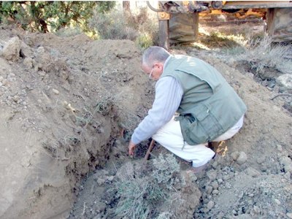
﻿El geo-radar, clave para detectar el lugar donde fueron enterrados los militares
﻿REDACCIÓN / Teruel
Los trabajos realizados por la Sociedad de Ciencias Aranzadi y por la empresa Condor Georadar han permitido localizar la pasada semana una fosa común en Rubielos de Mora donde se encuentran los restos de 46 soldados republicanos, que fueron fusilados por sus mandos el 20 de enero de 1938 al negarse a volver al frente cuando les habían prometido un tiempo de descanso.
La utilización de los medios técnicos –geo-radar, la fotografía infrarroja y los detectores de metales– han sido claves para encontrar en el paraje de Piedras Gordas, en Rubielos de Mora, la fosa donde fueron enterrados los militares republicanos el 20 de enero de 1938.
El director de Condor Georadar, Luis Avial, manifestó que se habían desplazado a Rubielos de Mora el jueves, viernes y sábado pasado para realizar la última fase de verificación de la fosa común, y que gracias a los medios técnicos junto a los testimonios de los vecinos del municipio y la realización de unas catas arqueológicas, se había logrado el objetivo marcado, que era la verificación de la fosa con los restos de los soldados republicanos fusilados.
A principios de este año, el director de Condor Georadar, Luis Avial, contactó con algunos de los familiares de los fusilados, interesado en encontrar los restos de los 46 fusilados, después de leer su historia en un libro.
Las inspecciones se iniciaron el pasado mes de junio, y en ellas se utilizaron materiales infrarrojos y detectores de metales, entre otros, que permitieron encontrar, a principios de octubre, la fosa en el paraje Piedras Gordas, a tres kilómetros de Rubielos de Mora, según explicó Luis Avial. “La fosa la marcó el geo-radar y se hizo la cata arqueológica correspondiente. La fosa tiene 10 metros de largo por 2,5 de ancho. La profundidad es de 1,70 metros. Con estas dimensiones pueden caber de 30 a 40 cuerpos”, dijo Avial.
Una vez localizada la fosa, la empresa está realizando el informe técnico, que trasladará al Gobierno de Aragón y al Ministerio de Presidencia, para que autoricen la exhumación de los cadáveres.
Luis Avial expresó su confianza en empezar estos trabajos en los próximos meses, previa autorización y señaló como fecha simbólica el 20 de enero, día en el que se cumple el 72 aniversario del fusilamiento. Sin embargo, la financiación, que asciende a unos 30.000 euros, y el frío del invierno, pueden retrasar la exhumación unos meses.
En declaraciones realizadas a Efe, el hallazgo fue acogido con emoción por las pocas familias de los fusilados, como Conchi Esteban, nieta de uno de los fusilados, Anacleto Esteban Mora, de Villarquemado.
Los fusilados no eran vecinos de Rubielos de Mora, sino de Castellón, Valencia y de otras localidades de Teruel, y fueron fusilados por decisión de sus mandatarios al negarse a obedecer sus órdenes, según señaló Conchi Estebán.
La nieta de Anacleto Esteban se mostró encantada con el hallazgo y reconoció que llevaba años buscando y recopilando información por su cuenta sobre el paradero de su abuelo. “Sabía que la fosa estaba por aquí pero desconocía el punto exacto”, comentó y añadió que, a partir de ahora, espera dar un “reconocimiento y un descanso digno” a su abuelo.
Más información en la edición impresa

